Ascender 5 Leds 1 por 1

Projeto onde aprendemos a ascender 5 leds 1 por 1.

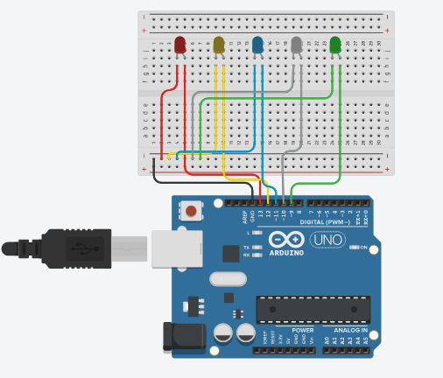

Itens utilizados:

* x 1 Placa Arduino
* x 5 Leds
* x 11 Jumpers
* x 1 Protoboard

Código:

